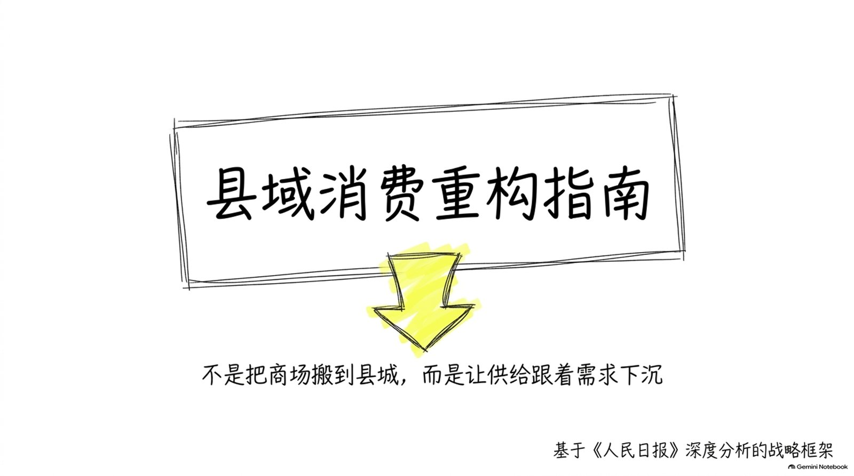
一台洗衣机，为什么要特意把自己“垫高”？
有企业下乡调研时发现，许多农村家庭习惯把洗衣机放在洗澡间或院子里，机身底部容易受潮。再加上水压、电压不稳定以及使用者年龄偏大等因素，一台在城市里运转良好的产品，到了乡村可能就不那么顺手了。
这并非为了造型。研发人员为洗衣机增加了高底脚，降低了对水压、电压的要求，同时放大了标识、简化了操作，还设置了更直观的洗涤模式。
这几处看似不起眼的改动，点出了县域消费最容易被忽视的问题：商品从城市运到县城，只完成了地理上的下沉；产品真正适合当地生活，才完成了供给上的下沉。
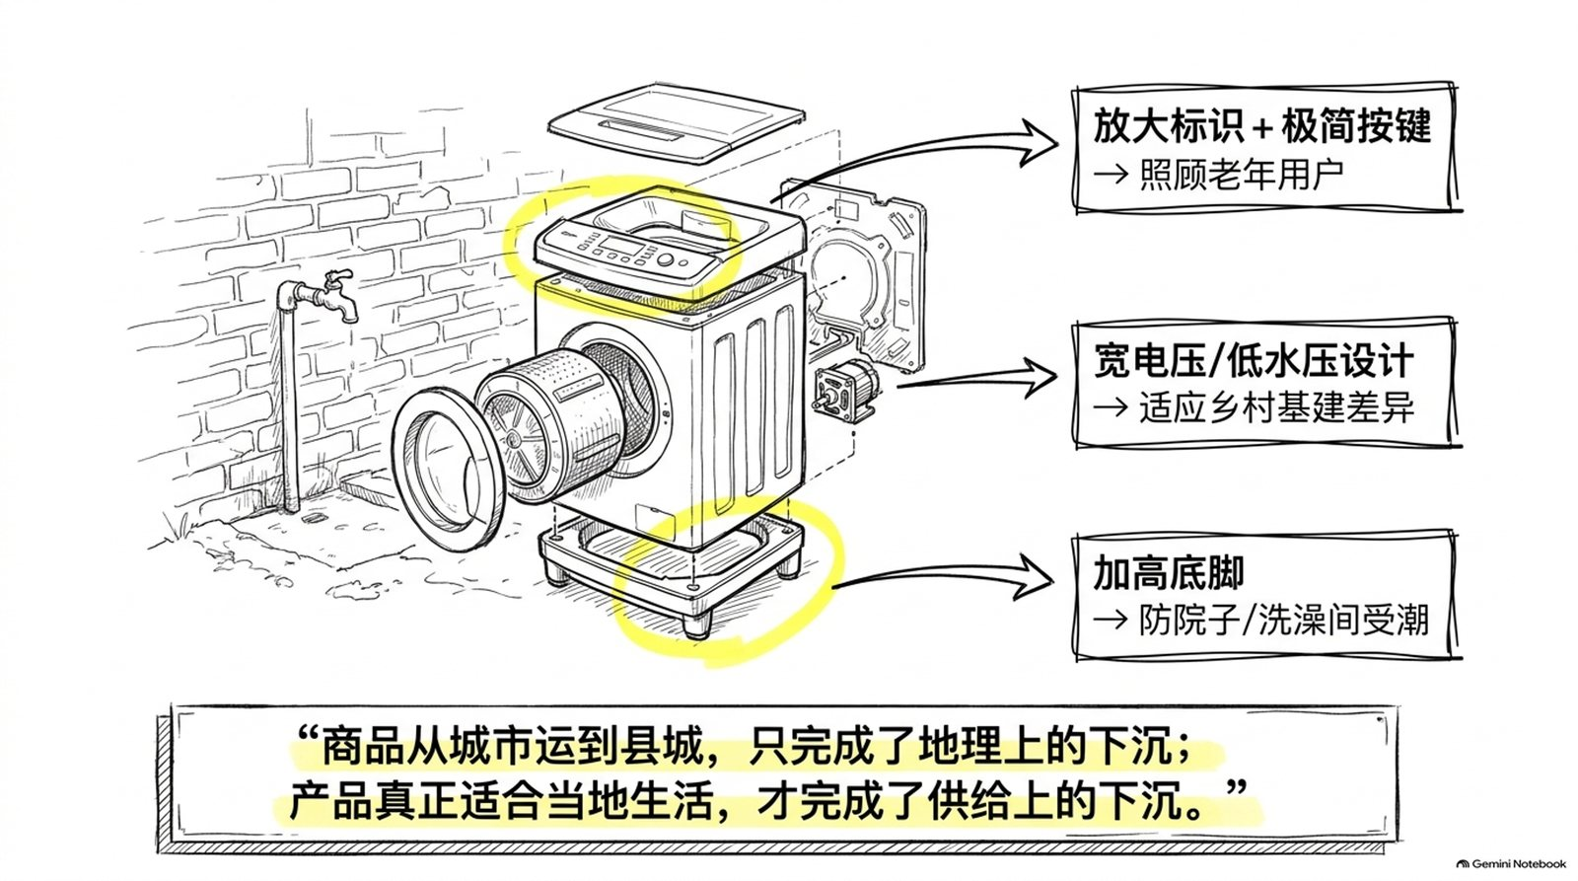
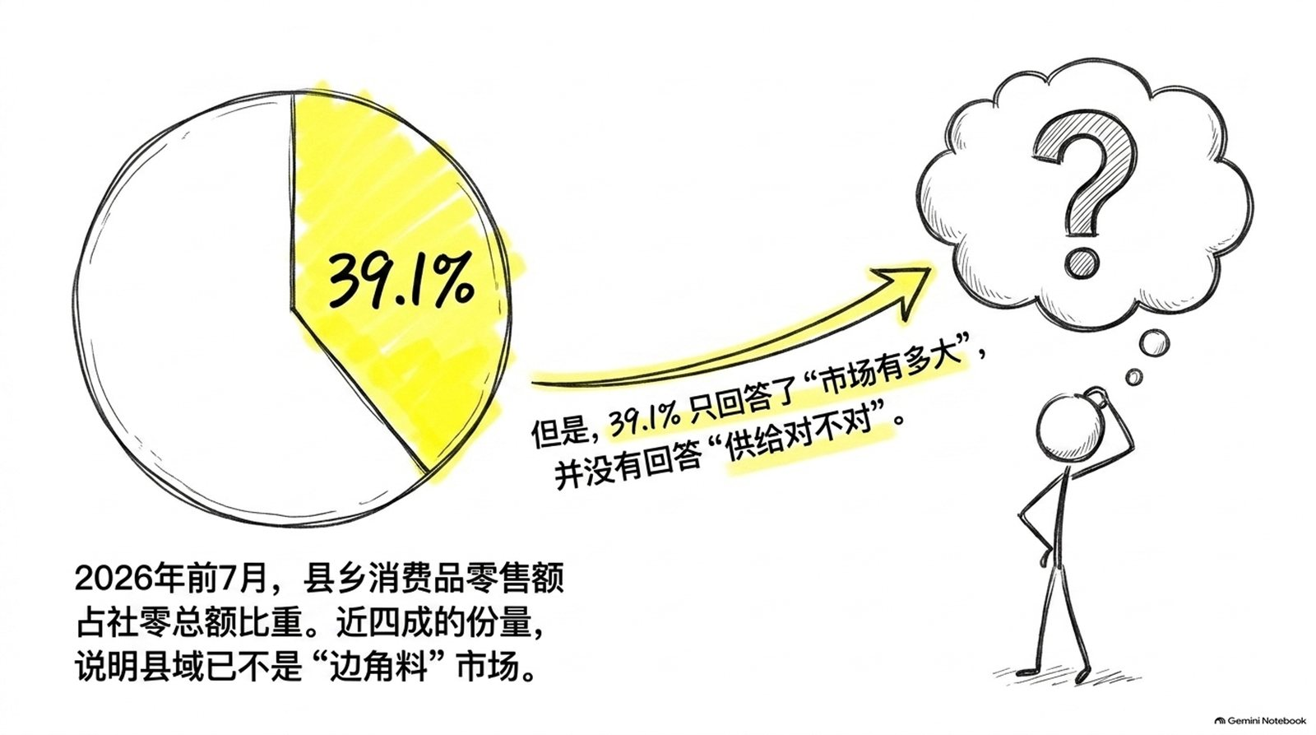
2026年前7个月，县乡消费品零售额占社会消费品零售总额的比重已达到39.1%。近四成的份额表明，县域已不再是消费市场的边角；但这39.1%回答的是“市场有多大”，还没有回答“供给对不对”。
如果仍将县域消费简单理解为建一座大商场、引进几家连锁店、办几场消费节，就很容易把潜力做成库存，把热闹做成一次性客流。
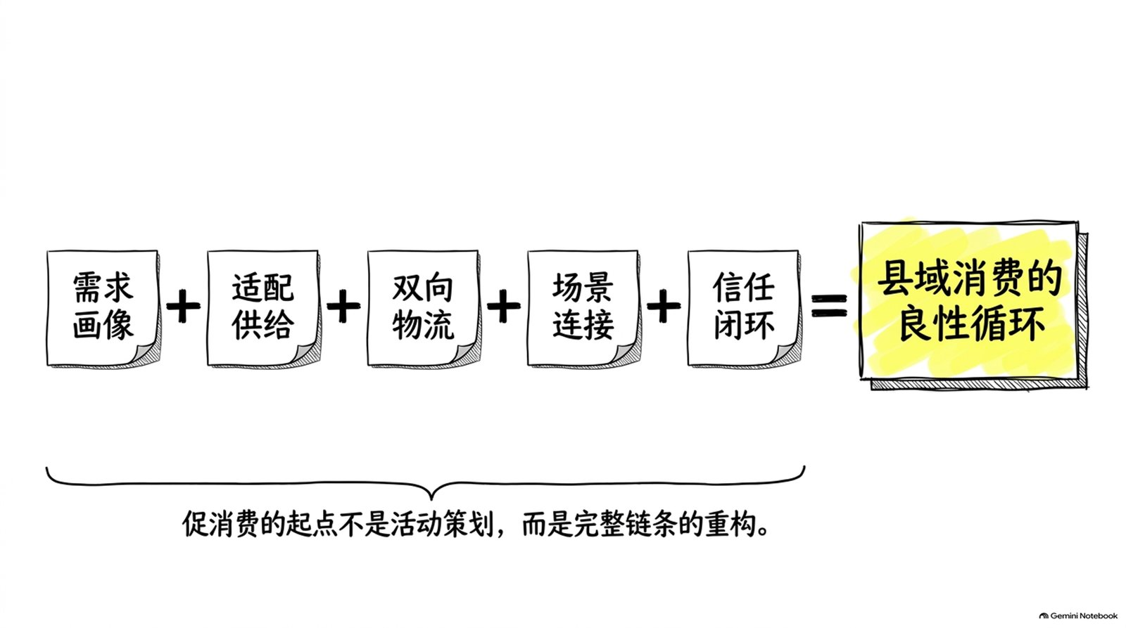
县域消费升级的完整链条是：需求画像 -> 适配供给 -> 双向物流 -> 场景连接 -> 信任闭环。

一、需求先识别：县域居民不是同一种消费者
谈县域消费，第一步不该问“准备卖什么”，而应先问四件事：谁在买、为什么买、在哪里用、收入从哪里来。
县城青年愿意为咖啡、健身、宠物、智能家居和社交体验付费；双职工家庭更在意即时配送、亲子活动和便利服务；老年人关心按键是否清楚、维修是否方便；农业经营者购买汽车、农机和智能设备，则带着生产性需求。
同在一个县域，不同人群的消费动机并不相同。
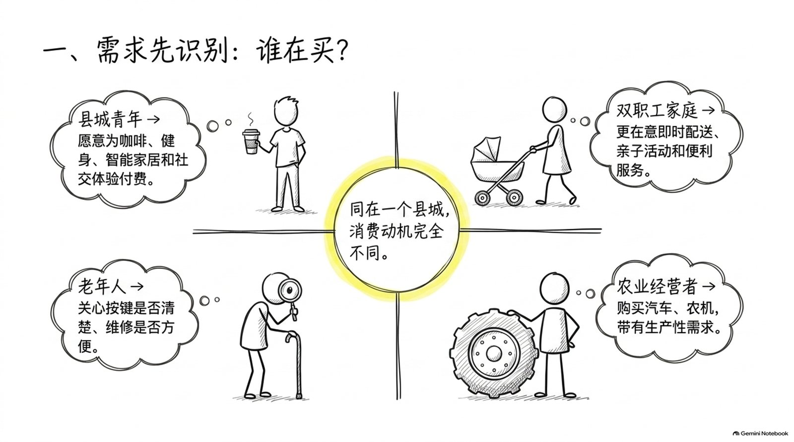
四川安州一处超市的改法很值得琢磨。商场没有一味增加货架，反而将货架数量减少15%，通道面积增加10%，商品品类减少20%，同时增加了净菜、有机蔬菜等更符合当地需求的商品。改造后，清明假期销售额同比增长约15%。
少摆一些货，反而卖得更好。 原因不神秘：经营者开始从“我有什么就卖什么”，转向“消费者需要什么就组织什么”。
需求还与收入来源相连。甘肃静宁的苹果收获后，当地汽车销售进入旺季，3个月销售额可占部分门店全年一半以上。苹果产业让果农腰包更鼓，汽车、农机、旅游等消费也随之增长。
这说明，扩大县域消费不能只在消费端发力。产业稳、就业稳、收入预期稳，消费才有持续增长的底气。
促消费的起点不是活动策划，而是读懂人群、生活与收入。
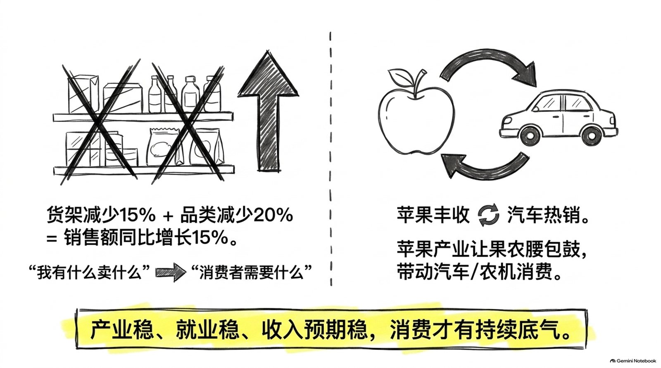

二、供给要适配：下沉不是复制，而是重新设计
识别需求之后，第二步才是组织供给。
洗衣机“站高”的案例提醒我们，供给适配至少包含四个层面：
- 产品适配：根据潮湿环境、水压电压、道路条件和操作习惯改进设计。
- 服务适配：将安装、调试、教学和维修送到家门口。
- 价格适配：提供不同档次、透明可比的选择，不把“下沉”等同于低质低价。
- 主体适配：既引进连锁品牌，也扶持本地小店、老字号和特色产品。
农村新能源汽车消费同样如此。价格合适只是一个方面，车辆能否适应窄路和日常运输，充电设施是否便利，试驾和售后能否下乡，都会影响购买决定。
品牌下沉当然有价值，它能带来成熟的供应链、标准化服务和新的消费选择。但如果只追求“某大牌终于开进县城”，就可能忽略另一半：本地小店承载着地方文化，特色产品连接着县域产业，生活服务则直接决定居民的日常体验。
好的县域商业，不是用全国同一张货架覆盖所有地方，而是让标准化供给与本地化需求彼此校准。
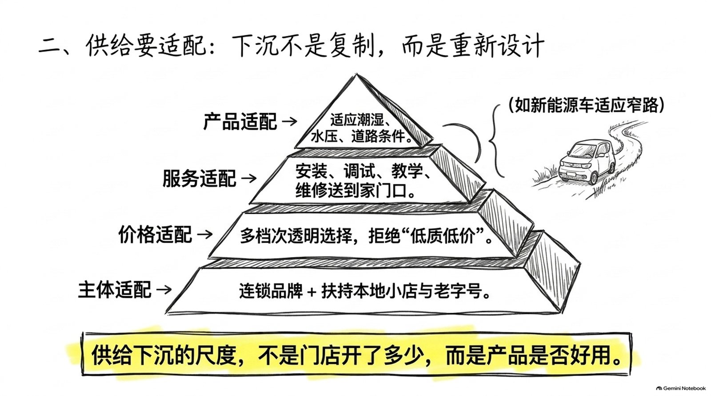
供给下沉的尺度，不应只看开了多少门店，而要看产品是否好用、服务是否触达、本地产业是否真正受益。

三、物流补网络：送得到之后，还要装得上、修得了、退得回
供给适配之后，商品和服务还需要能够真正抵达消费者。
2021年以来，全国已建设改造县城综合商贸服务中心3159个、乡镇商贸中心1.5万个、村级便民商店16.8万个；累计升级改造县乡物流配送网点3600多个，每天进出农村的包裹超过1亿件。
这些数字背后，是一张覆盖县、乡、村三级的网络正在逐步成形。但网络是否真的好用，不能只看快递有没有进村。
县域消费至少需要三条流同时畅通：
- 工业品下乡：商品要能及时送达，安装、维修、退换等服务也要跟上。
- 农产品进城：需要补齐分拣、预冷、初加工和冷链等环节，好产品才能卖得远、卖得稳。
- 信息双向流动：消费需求要能反馈给企业，生产和库存信息也要及时传到市场，以减少盲目备货。
四川安州依托3家快递物流配送中心，在10个乡镇设置了98个配送点和快运专线。当地的乡镇外卖合伙人又将餐饮和即时服务接入日常生活。物流在这里不再只是“运送一个包裹”，而是连接商户、就业和生活服务的网络。
这里尤其要补上一个常被遗漏的环节：购买后的最后一公里。大件商品送到了，谁来安装？出了故障，谁来维修？不合适，能不能便捷地退换？
只有将配送、冷链、安装、维修和退换这些环节串联起来，“下沉”才不是一次性的销售。
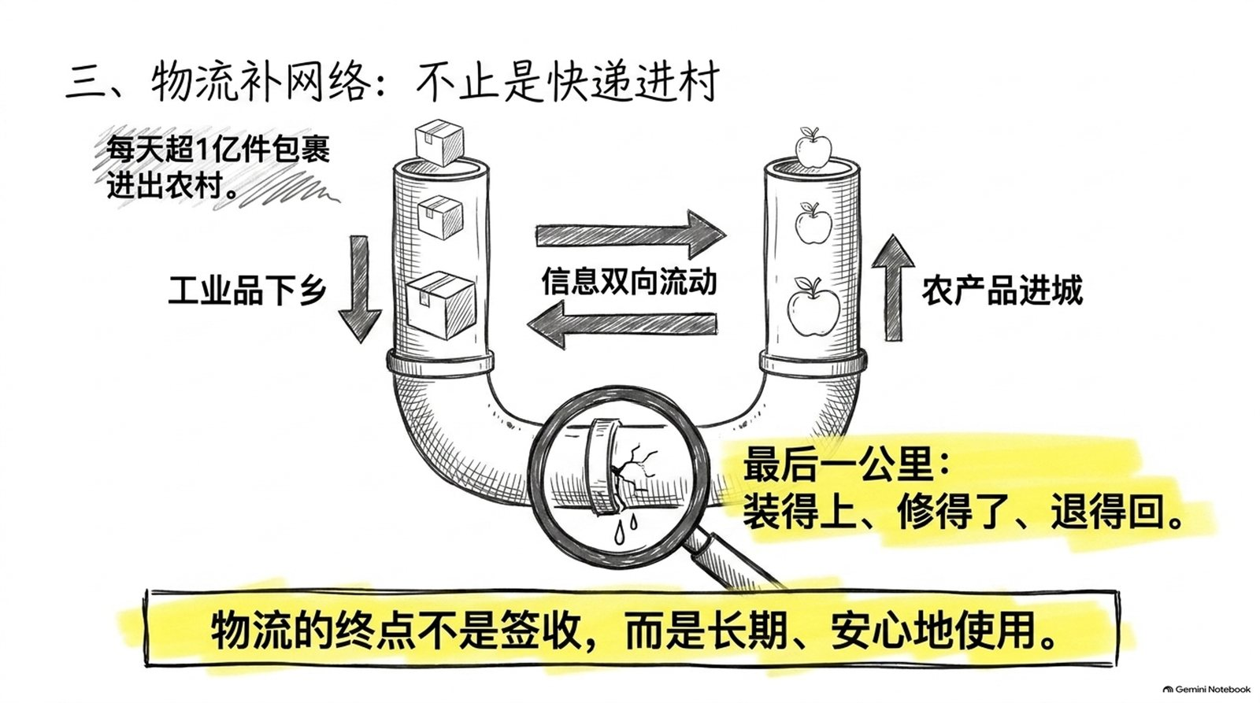
物流的终点不是签收，而是商品能够被长期、安心地使用。

四、场景做连接：不是造一个网红点，而是让人到得了、停得下、愿意再来
谈到县域消费升级，我们常听到“场景”这个词。
但场景不是刷墙、挂灯、摆几个打卡装置。真正有效的消费场景，是把交通、公共服务、商业业态和地方文化连接在一起。
浙江杭州梅林村在2024年接待游客超过5万人次。人气不只来自风景：村里设有20多个充电桩，提供了停车、数字导览、慢行步道等服务，同时也有餐饮、特产、健康服务、数字书房和青年共享空间。游客知道怎么来、车停哪里、有哪些服务，也能把一次游览延伸为吃饭、购物、体验和再次访问。
同样，一家县域咖啡店的价值也不只在卖咖啡。它可以叠加烘焙、文化讲解和定制体验；一处民宿也可以连接采摘、手作、露营和本地农产品。
场景的本质，是降低人们在不同服务之间切换的成本。
县域场景还要防止“千县一面”。如果每个地方都是同样的商业街、同样的灯光、同样的奶茶店，消费空间看似更新了，地方特色却被抹平了。县域真正可持续的吸引力，来自本地产业、饮食、文化和生活方式。
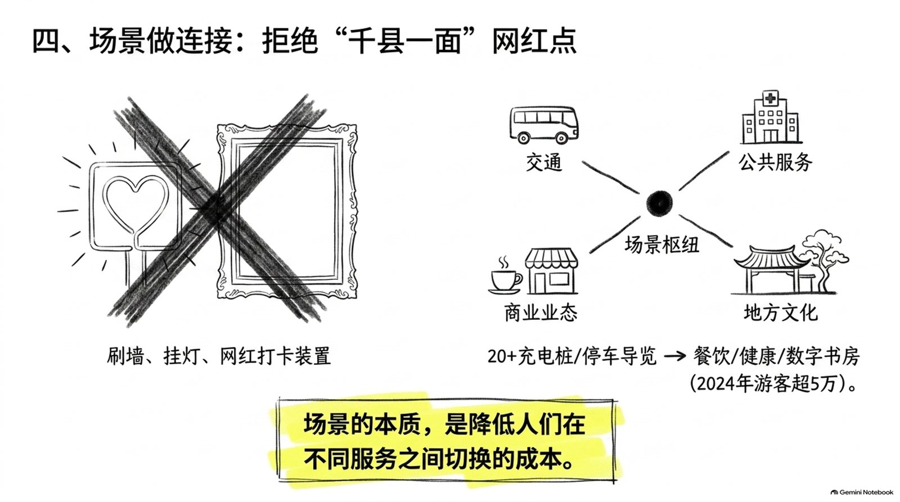
场景不是布景。只有将本地资源、公共服务和商业体验连接起来，才有可能把流量转化为留量。

五、环境强信任：促销带来一次成交，保障决定下一次消费
即便前面四件事都做好了，消费者也不一定会留下来。最终还要过信任这一关。
县乡市场点多面广，消费者遇到质量问题、价格争议或售后困难时，维权成本往往更高。因此，越是推动新品牌、新业态下沉，就越需要同步完善质量监管、价格规范、退换维修和投诉处理机制。
在春节县域市场的相关报道中，我们看到有些地方对农副产品实行质量追溯和快速检测，也有部门对重点企业的价格、销量进行监测，并开展安全检查。这些工作虽然不显眼，却是消费信心的基础。
所以，评价县域促消费的成效，不能只看办了多少活动、引来了多少客流，还应关注以下几点：
- 商品合格率和价格是否稳定透明；
- 乡镇售后服务覆盖是否扩大；
- 投诉是否有人受理、按时反馈；
- 活动过后是否还有复购和回头客；
- 本地商户、农户和就业群体是否真正受益。
一次促销可以换来成交，一套可信的环境才能换来长期消费。
县域消费也不是资源的单向“往下送”。工业品和服务向县乡走，农产品和地方品牌向外走，需求信息在城乡之间流动，这张市场网络才能真正运转起来。
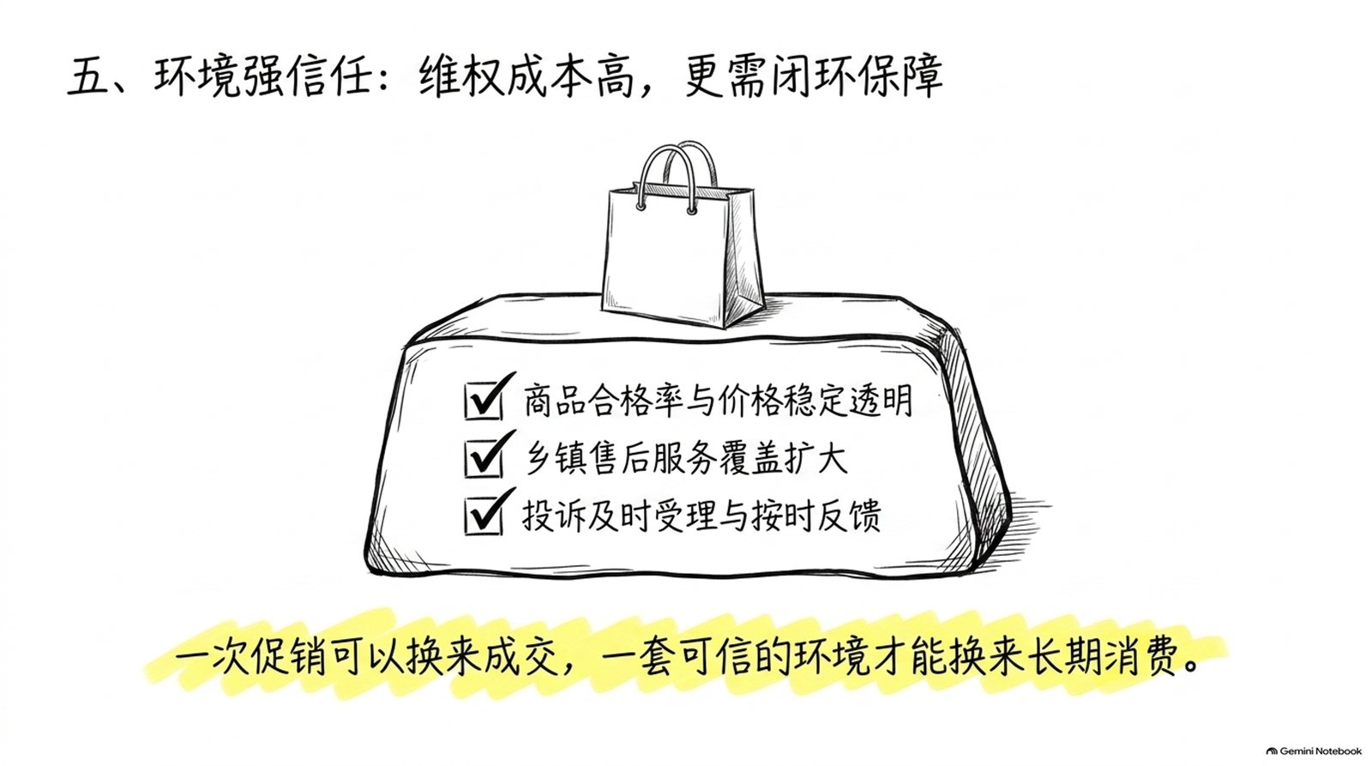
县域消费的目标，不是把县城变成大城市的缩小版，而是让县乡居民在自己的生活半径内，获得更合适、更便利、更放心的选择。

六、国考省考申论面试怎么用
遇到扩大内需、县域经济、城乡融合、农村流通体系等题目，可以先记住这个总公式：
县域消费 = 需求画像 + 适配供给 + 双向流通 + 场景融合 + 信任保障。
在申论中写对策时，可以按以下五个步骤展开：
- 先调研：分析人口结构、收入来源、消费偏好和服务半径，建立分层需求清单。
- 再适配：引导企业开发适合县域使用环境的产品，推动品牌供给与本地特色商业协同。
- 补网络：完善县乡村配送、冷链、安装、维修和退换服务，畅通工业品下乡与农产品进城。
- 造场景：把商圈、集市、文旅、赛事和地方产业连接起来，提升停留时间与复访率。
- 强保障：加强质量、价格和安全监管，完善投诉反馈，用复购率、满意度和本地增收检验效果。
面试中可能出现这样的题目：
某县准备建设大型商业综合体并举办消费节，希望迅速激活县域消费。有人赞成，认为可以提升城市形象；也有人担心项目脱离需求、后续运营困难。你怎么看？
答题时不要简单支持或反对，可以这样组织：
第一，肯定方向但校准目标。 完善县域商业供给是必要的，但目标应是满足居民的实际需求，而不是单纯追求地标建筑和客流量。
第二，开展需求与承载评估。 需要调研青年、家庭、老年人和乡村居民等不同群体的消费结构，并评估常住人口、收入水平、交通状况以及现有商业布局。
第三，优化项目组合。 大型项目应与便民网点、农贸市场、本地品牌及生活服务设施协同发展，避免单一项目包揽所有功能。
第四，补齐配套网络。 同步规划物流、停车、公共交通、售后服务和投诉处理机制，保障消费全过程的顺畅体验。
第五，建立长期评价体系。 评价标准不应只看客流和销售额，还应关注商户存活率、居民满意度、就业增收情况以及财政投入的长期效益。
这样回答，才能从“办活动、建项目”的层面，深入到“需求、供给、服务、治理”的完整商业链条。

结尾
回到开头那台被“垫高”的洗衣机。
它没有多么炫目的技术，却揭示了一个朴素的道理：市场不是抽象的数字，而是一群人真实的生活。
县域消费占据了近四成的市场份额，其背后的生活条件却千差万别。真正的下沉，不是将城市里的商品、门店和活动原样照搬过去，而是要多走一步，看清当地人是如何生活、如何生产、如何做出选择的。
只有看清了需求，产品才知道如何改进；只有物流和售后跟上了，消费者才敢放心下单；只有本地文化与公共服务融入日常生活，县域商业才能获得稳定的客源。
把商场搬到县城并不难，难的是让每一份供给都找到真正需要它的人。
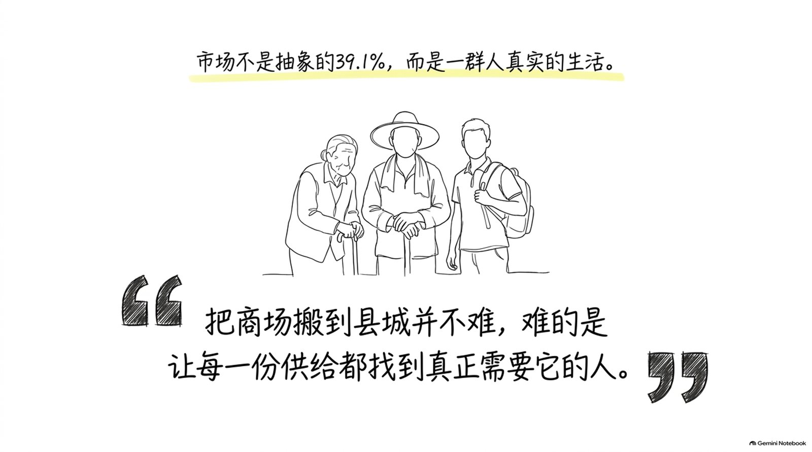

金句集合
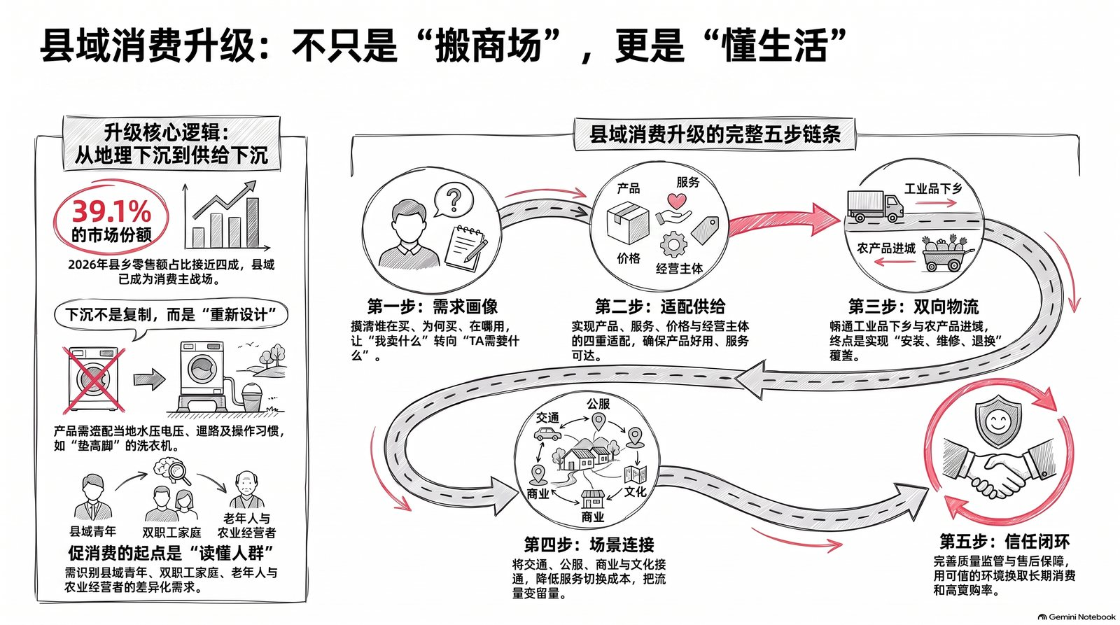
- 商品从城市运到县城，只完成了地理上的下沉；只有当产品真正适合当地生活，才算完成了供给上的下沉。
- 39.1%这个数字回答的是“市场有多大”，但还没有回答“供给对不对”。
- 促消费的起点不是活动策划，而是读懂人群、读懂生活、读懂收入。
- 产业稳、就业稳、收入预期稳，消费才有持续的底气。
- 好的县域商业，不是用全国同一张货架覆盖所有地方，而是要让标准化的供给与本地的需求彼此校准。
- 物流的终点不是签收，而是商品能够长期、安心地被使用。
- 场景不是布景，只有把本地资源、公共服务和商业体验连接起来，才有可能把流量变成留量。
- 一次促销可以换来成交，一套可信的环境才能换来长期的消费。
- 县域消费的目标，不是把县城变成大城市的缩小版，而是让县乡居民在自己的生活半径内，获得更合适的选择。
- 市场不是抽象的数字，而是一群人真实的生活。
- 把商场搬到县城并不难，难的是让每一份供给都找到真正需要它的人。

参考文章
- 齐志明、宋豪新、周欢：《县域消费市场供销两旺》，《人民日报》2025年2月4日第01版。
- 齐志明：《县域消费向“新”而行》，《人民日报》2025年4月9日第19版。
- 游仪：《县城年轻人，钱花在了哪儿？》，《人民日报》2025年4月22日第03版。
- 窦皓：《梅林村，满满人气从何来》，《人民日报》2025年5月28日第03版。
- 李蕊：《瞧！咱老乡消费也挺“潮”》，《人民日报》2025年6月3日第02版。
- 张云河：《激活县域消费新动能》，《人民日报》2026年1月23日第13版。
- 王朋、蒲彦任：《一颗苹果撬动县域消费》，《人民日报》2026年6月25日第13版。
- 王珂：《县乡消费品零售额占社零总额比重达39.1%》，《人民日报》2026年8月19日第01版。
- 王珂：《引导更多品牌连锁企业向县域下沉》，《人民日报》2026年8月19日第02版。

